



*Implementasjons Guide*

Denne guiden vil hjelpe CRM administrator / implementerings ansvarlig for å gjøre Signerings verktøyet tilgjengelig for sluttbrukere.

*Dynamics 365*

1. Installer Signicat for Dynamics365 CRM-løsning.

2. Gå til Innstillinger -> Tilpasninger -> Tilpass systemet og legge til dokumentsigneringer og Signicat config til innstillingers sitemap.

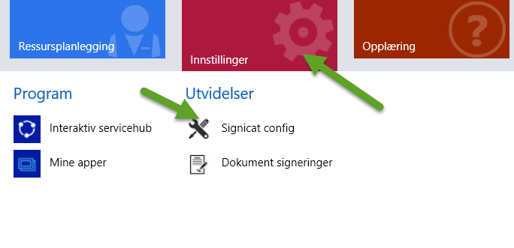

1. Naviger til Signicat Config og legg til en ny rekord, du kan kalle det hva du vil, kun en oppføring kan opprettes, og denne oppføringen gjelder for alle CRM-brukere:

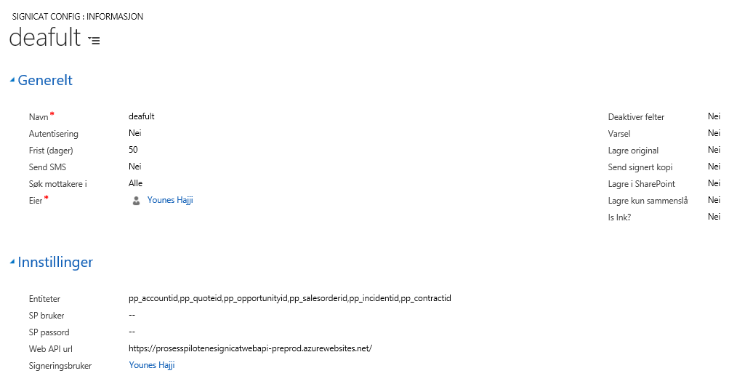

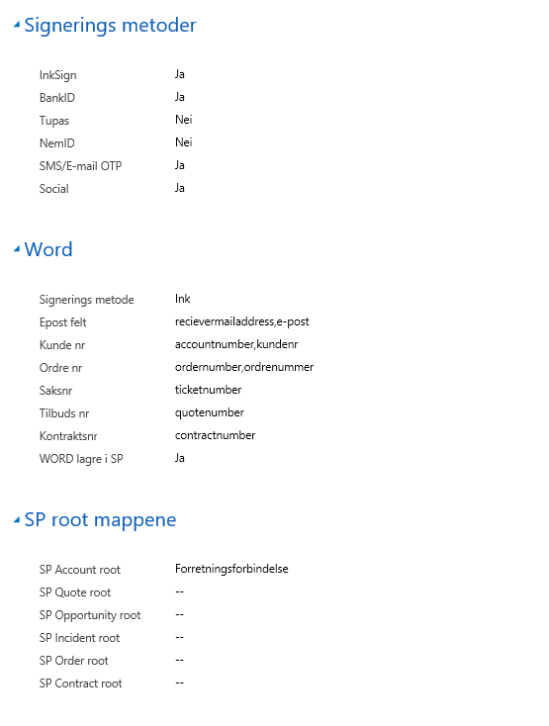

* Klikk Ja på signerings metoder du vil skal være tilgjengelig for brukerne.
* Hvis du klikker ja på Deaktiver felter, vil alle alternativfeltene være inaktiv, da er det viktig å velge et søkealternativ dersom alle felt er deaktivert, enten Kunde eller Kontakt:

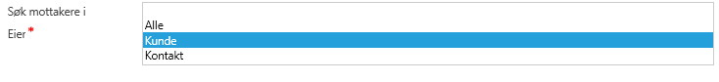

|  |  |
| --- | --- |
| Enheter | Alle enheter det skal være signiering på, standard anbefales:  pp_accountid,pp_quoteid,pp_opportunityid,pp_salesorderid,pp_incidentid,pp_contractid |
| Web Api Url | Url til Sginicat Api.  https://prosesspilotenesignicatwebapi-preprod.azurewebsites.net/ |
| Signeringsbruker | Service kontoen som skal kjøre de forskjellige Signerings prosesser. |
| SP bruker, Passord | Fylles inn hvis SharePoint brukeren skal være en annen enn de påloggede brukere. |
| Word | Velg signeringsmetode og de forskjellige taggene som skal vøre på malen. |
| Word lagre i SP | Klikk Ja hvis det signerte dokumentet skal lagres automatisk på SharePoint. |
| SP Root folders | Root mappe navn i SharePoint til de forskjellige entitetene. Eks. hvis Account er root mappen til alle så fyller du inn kun navnet på Account mappen i SharePoint på feltet SP Account root. |